**ТЕМА I. СКАЛЯРНЫЕ НЕЛИНЕЙНЫЕ УРАВНЕНИЯ**

**Задание 1**

Исследовать скорость сходимости (требуемое количество итераций ) метода **а)** дихотомии и хорд; **б)** Ньютона; **в)** секущих и **г)** простых итераций для численного решения уравнения Кеплера  с точностью до  в зависимости от параметров уравнения  и  на сетке  и  . Представить результаты графически как поверхность (или карту линий уровней) зависимости .

Рекомендации: ; (начальное приближение); для метода секущих .

**Задание 2**

С точностью до  методом **I)** дихотомии; **II)** секущих найти все корни многочлена **а)** Лежандра; **б)** Чебышева степени  на отрезке . Многочлены задаются рекуррентно: для варианта **а)**



для варианта **б)**



Рассмотреть случаи . Сравнить (для варианта **б**) вычисленные корни полинома Чебышева с их точными значениями



Рекомендации: **I)** для метода дихотомии выполнять поиск корней на начальных отрезках  c граничными значениями  и  ; **II)** для метода секущих принимать начальные приближения  и  ; для каждой пары приближений найти соответствующий корень многочлена. Из всех найденных корней выбрать  различных.

**Задание 3**

Методом Ньютона с точностью до  найти все корни многочлена **а)** Лежандра; **б)** Чебышева степени  на отрезке  (см. Задание 2).

Рекомендации: Принимать в качестве начальных приближений  . Из всех найденных корней выбрать  различных.

**Задание 4**

Исследовать зависимость получаемого методом Ньютона численного решения  уравнения **а)** ; **б)** , а также скорости сходимости (количество итераций ) с точностью до  от начального приближения  Представить зависимости  и  графически.

**Задание 5**

Исследовать скорость сходимости (требуемое количество итераций ) метода **а)** дихотомии и хорд; **б)** Ньютона; **в)** секущих и **г)** простых итераций для численного решения уравнения



относительно  с точностью до  в зависимости от  на сетке  . Представить зависимости  и  графически.

Рекомендации: ; для варианта **а**) решение искать на отрезке ; для вариантов **б**)–**г**) в случае  начальное приближение , в случаях   в качестве начального приближения  выбираем полученное решение для предыдущего случая ; для варианта **в**) .

**ТЕМА II. СИСТЕМЫ ЛИНЕЙНЫХ УРАВНЕНИЙ И   
СОБСТВЕННЫЕ ЗНАЧЕНИЯ**

**Задание 1**

Программно реализовать метод Гаусса для численного решения систем линейных уравнений  произвольного порядка. Опробовать метод на примере системы уравнений четвертого порядка , где



Сравнить численное решение с точным . Оценить вычислительные ошибки численного решения.

**Задание 2**

Программно реализовать метод Гаусса для вычисления определителя матрицы  произвольного порядка. Опробовать метод на примере матрицы четвертого порядка



Сравнить численное решение с точным значением определителя . Оценить ошибку численного решения.

**Задание 3**

Программно реализовать метод Гаусса для вычисления обратной матрицы  произвольного порядка. Опробовать метод на примере матрицы четвертого порядка



Сравнить численно полученную обратную матрицу с точной



Оценить вычислительные ошибки численного обращения матрицы.

**Задание 4**

Программно реализовать метод простых итераций и метод Зейделя для численного решения систем линейных уравнений  произвольного порядка. Опробовать методы на примере системы уравнений четвертого порядка, где



Сравнить скорость сходимости методов при достижении точности решения . В качестве начального приближения выбирать нулевое .

**Задание 5**

Программно реализовать метод Зейделя для численного решения систем линейных уравнений  произвольного порядка, где предполагается симметризация Гаусса: . Опробовать метод на примере нормальной системы уравнений четвертого порядка, где



Сравнить скорость сходимости метода при достижении точности решения  с симметризацией и без. В качестве начального приближения выбирать нулевое .

**Задание 6**

Степенным методом определить максимальное собственное число  и соответствующий собственный вектор  для нормальных матриц



Решение находить с точностью до . По количеству выполненных итераций оценить скорость сходимости метода. Вычислить число обусловленности матрицы как 



**Задание 7**

Программно реализовать метод вращений Якоби для вычисления собственных чисел . Решение находить с точностью до . Опробовать метод на примере матрицы четвертого порядка 



По количеству выполненных итераций оценить скорость сходимости метода. Вычислить число обусловленности матрицы.

**Задание 8**

Программно реализовать степенной метод для вычисления максимального собственного числа  (нормальной) матрицы произвольного порядка  с точностью до . Найти норму матрицы четвертого порядка



как , где  ― максимальное собственное число нормальной матрицы . Вычислить норму иным способом, как



на множестве случайных векторов , равномерно распределенных внутри гиперкуба  . Выполнить  испытаний. Сравнить численные значения норм.

**Задание 9**

**I)** Программно реализовать метод вращений Якоби для вычисления обратной нормальной матрицы  произвольного порядка. Решение находить с точностью вычисления собственных чисел до . Опробовать метод на примере матрицы четвертого порядка



Сравнить численно полученную обратную матрицу с точной



Оценить вычислительные ошибки численного обращения матрицы.

**II)** Методом Зейделя вычислить обратную матрицу , последовательно решая системы линейных уравнений для ее столбцов



где



Сравнить численно полученную обратную матрицу с точной (см. задание **9I**). В качестве начального приближения выбирать нулевое .

**Задание 10**

Программно реализовать метод Гаусса для вычисления определителя матрицы вида



Вычислить значения определителя на сетке  и представить графически зависимость  на отрезке . Указать значения , при которых определитель обращается в нуль.

**Задание 11**

Программно реализовать степенной метод для вычисления собственных векторов  (нормальной) матрицы произвольного порядка  с точностью до . Вычислить систему собственных векторов для матрицы



Сопоставить между собой системы собственных векторов.

**Задание 12**

Исследовать скорость сходимости (количество итераций ) метода простых итераций и метода Зейделя при решении системы линейных уравнений



при  с точностью до . В качестве начального приближения выбирать . Графически представить зависимость скорости сходимости  от числа .

**Задание 13**

Программно реализовать метод Гаусса для численного решения систем линейных уравнений  произвольного порядка. Опробовать метод на примере системы уравнений четвертого порядка, где



Сравнить численное решение с точным. Оценить вычислительные ошибки численного решения. Вычислить определитель матрицы .

**ТЕМА III. АППРОКСИМАЦИЯ ФУНКЦИЙ**

**Задание 1**

Составить программу для полиномиальной интерполяции  функции  по ее  узловым значениям на отрезке . Исследовать поведение ошибки  на отрезке интерполяции при  для равномерной сетки:  и неравномерной сетки Чебышева:



Варианты полинома : **а)** канонический; **б)** Лагранжа; **в)** Ньютона; **г)** Эйткена–Невилла.

**Задание 2**

Составить программу для вычисления первой производной от функции **I)**и **II)**, используя формулу дифференцирования интерполяционных многочленов **: а)**  Лагранжа и **б)** канонического на равномерной сетке узлов: **I)**  и **II)**  , где  ― количество узлов. Представить графически зависимость ошибки вычисления производной  от числа .

**Задание 3**

Построить кубический сплайн  для функции Рунге  на равномерной сетке с  узловыми значениями: . Оценить поведение ошибки  внутри отрезка интерполяции . Представить результаты графически.

**Задание 4**

Используя узловые значения функции  на равномерной сетке  методом наименьших квадратов построить аппроксимирующий канонический полином  пятой степени. Вычислить среднеквадратическую ошибку полинома  при . Сравнить коэффициенты полинома с коэффициентами ряда Тейлора для .

**Задание 5**

Методом наименьших квадратов представить приближенно функцию  квадратичной функцией , используя значения  на сетке узлов  при . Представить аппроксимирующую функцию  для случаев  и вычислить соответствующие среднеквадратические ошибки.

**Задание 6**

Методом наименьших квадратов представить приближенно функцию  квадратичной функцией , используя значения  на сетке узлов . Здесь  — случайная величина, распределенная равномерно на отрезке . Показать, как зависит точность вычисления коэффициентов аппроксимации  от количества измерений .

**Задание 7**

Составить программу для полиномиальной интерполяции  функции  по ее  узловым значениям на отрезке . Установить, при каком минимальном  ошибка интерполяции  не превышает величины  на всем отрезке  при равномерной сетке:   и неравномерной сетке Чебышева:



Варианты полинома : **а)** Лагранжа; **б)** Ньютона.

**Задание 8**

Составить программу для полиномиальной интерполяции  функции  по ее  узловым значениям. Определить отрезок интерполяции  (граничные значения), на котором при  ошибка интерполяции  не превышает величины  в случае равномерной сетки:   и неравномерной сетки Чебышева:



Варианты полинома : **а)** канонический; **б)** Эйткена–Невилла.

**ТЕМА IV. ЗАДАЧИ ОПТИМИЗАЦИИ**

**Задание 1**

Представить графически область начальных приближений в квадрате , обеспечивающих сходимость к нулевому решению, для метода **а)** градиентного спуска с длиной шага ; **б)** Ньютона применительно к функционалу:

1. 

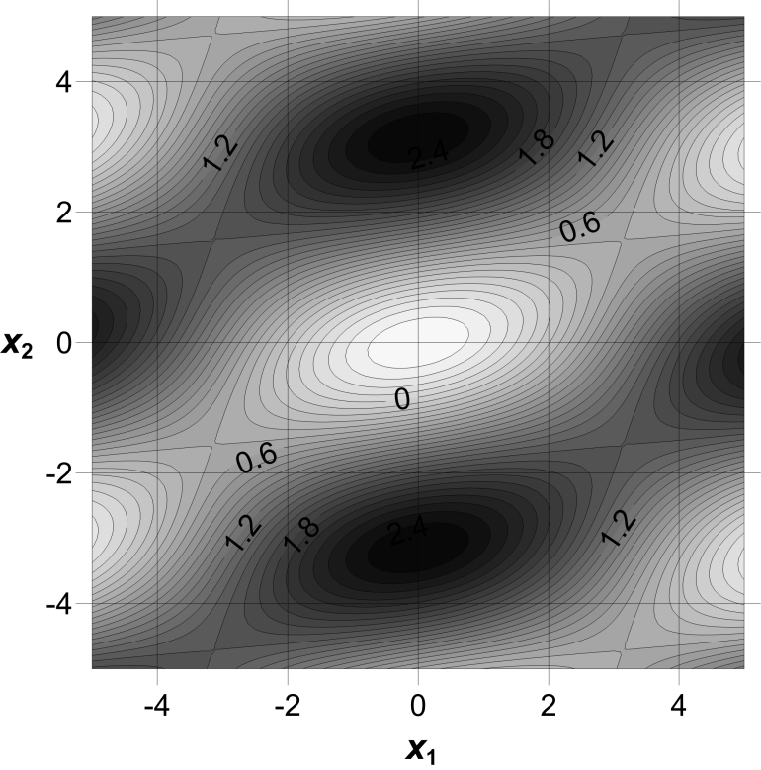

1. 

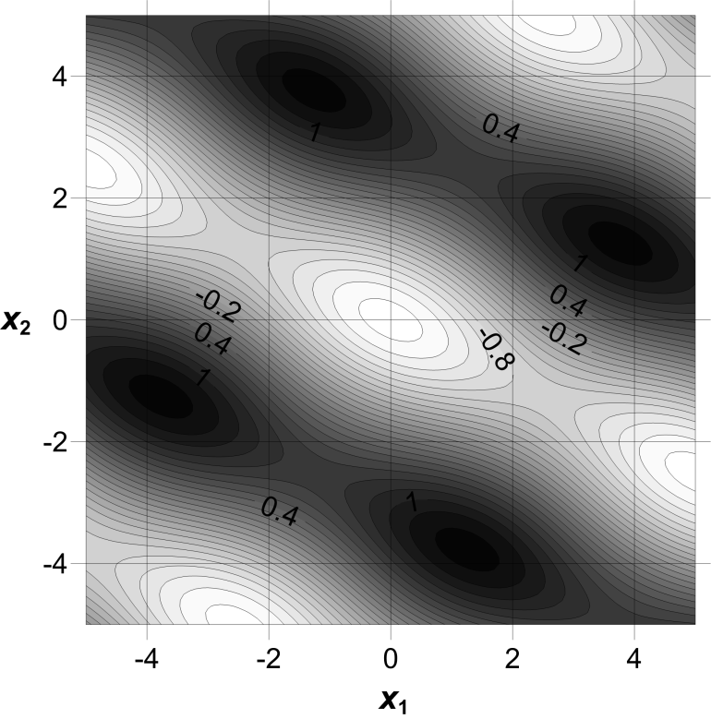

**Задание 2**

Найти минимум функции



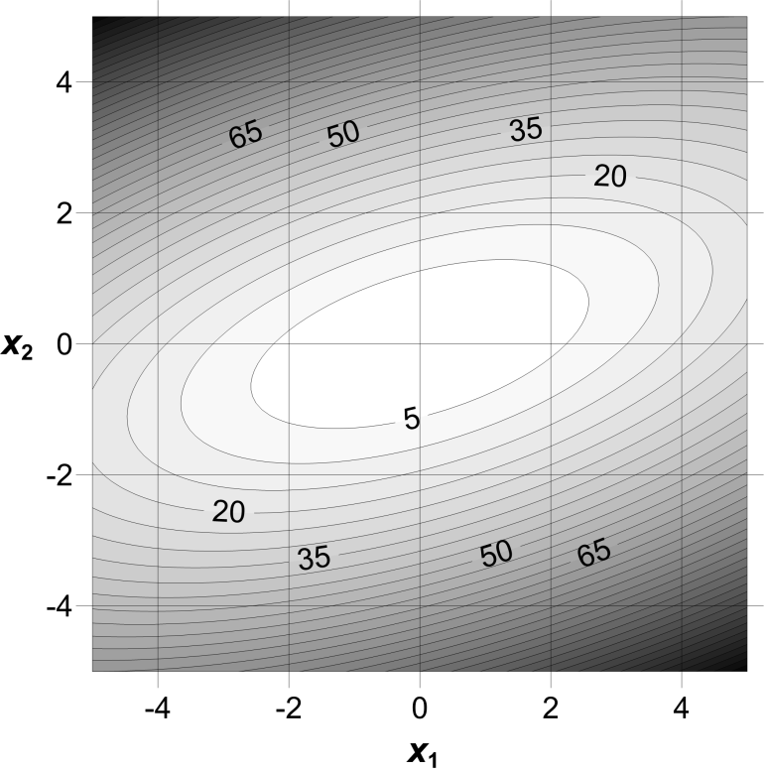

методом градиентного спуска с начальными приближениями  и . Экспериментально определить постоянный шаг градиентного спуска , при котором достигается наивысшая скорость сходимости метода. Представить графически зависимость скорости сходимости  (число итераций) с точностью до  от шага .

**Задание 3**

Методом наискорейшего градиентного спуска найти минимум целевой функции





с точностью до  при начальном приближении , и оценить скорость сходимости  (число итераций) метода в зависимости от параметра .

**Задание 4**

Методом наискорейшего градиентного спуска найти минимум функции



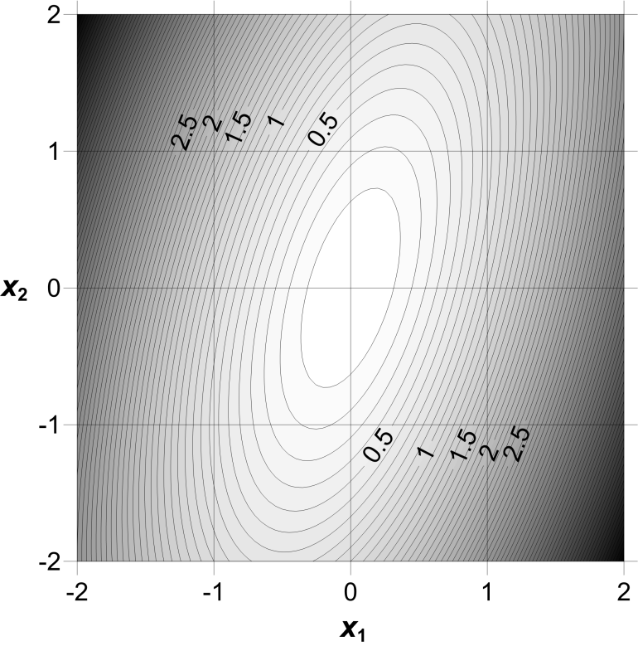

с точностью до  при начальных приближениях  и . Оценить скорость сходимости  (число итераций). Графически представить траекторию приближений на плоскости  и величину выбираемого переменного шага  метода в зависимости от номера итерации.

**Задание 5**

Численно найти минимум функции

1. 

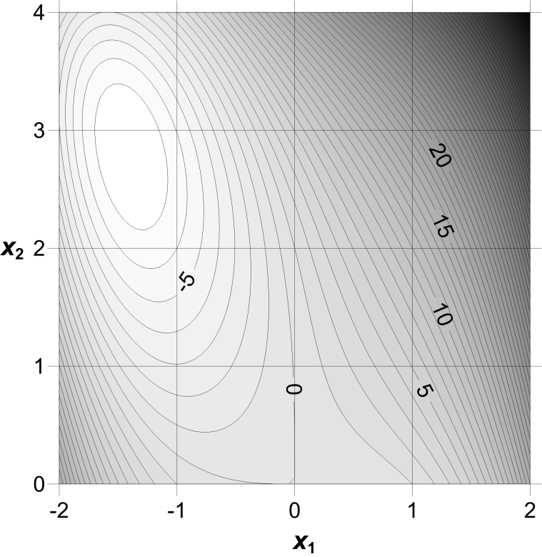

1.  (функция Розенброка)

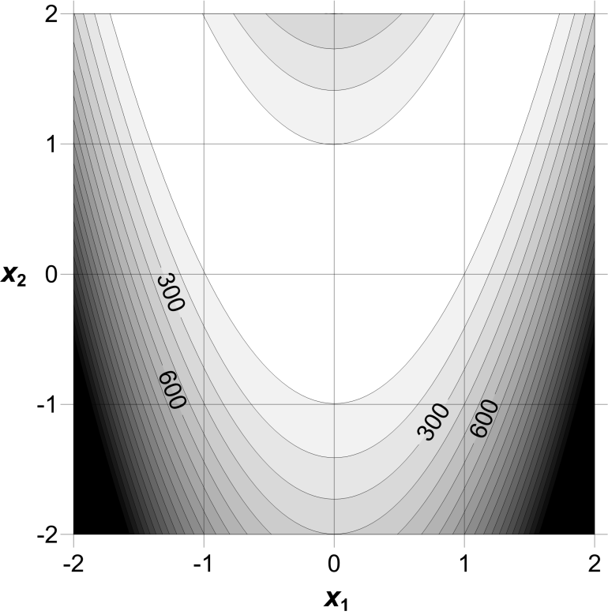

методами **а)** наискорейшего градиентного спуска; **б)** Ньютона; **в)** покоординатного спуска с точностью до  при начальных приближениях **I)**  и ; **II)**  и . Оценить скорость сходимости  (число итераций), а также графически представить траекторию приближений на плоскости . Для **I)** минимум: ; для **II)** минимум: .

**Задание 6**

Методами **а)** наискорейшего градиентного спуска; **б)** Ньютона; **в)** покоординатного спуска с точностью до  численно найти все минимумы функции Химмельблау



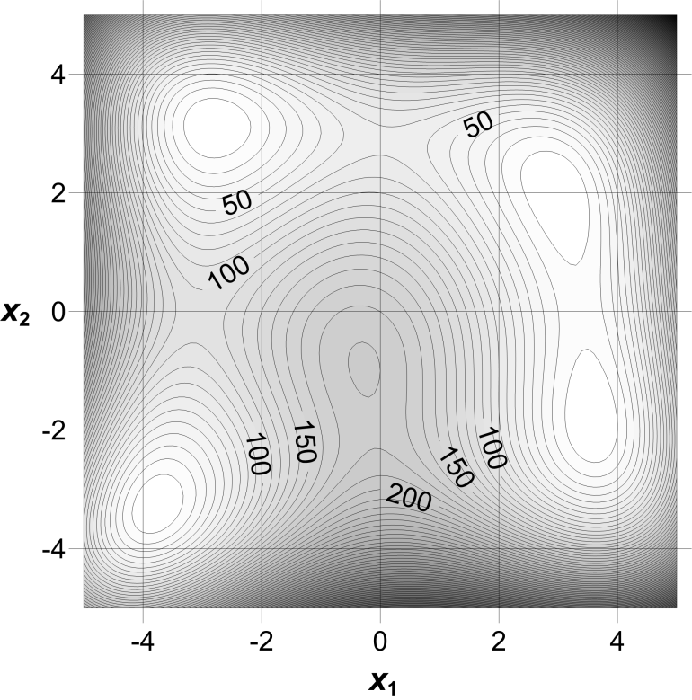

Начальное приближение выбирать на множестве , где .

Рекомендации: шаг метода наискорейшего градиентного спуска выбирать по формуле



**Задание 7**

Оценить скорость сходимости  (число итераций) метода **а)** наискорейшего градиентного и **б)** покоординатного спуска при минимизации функции Бута



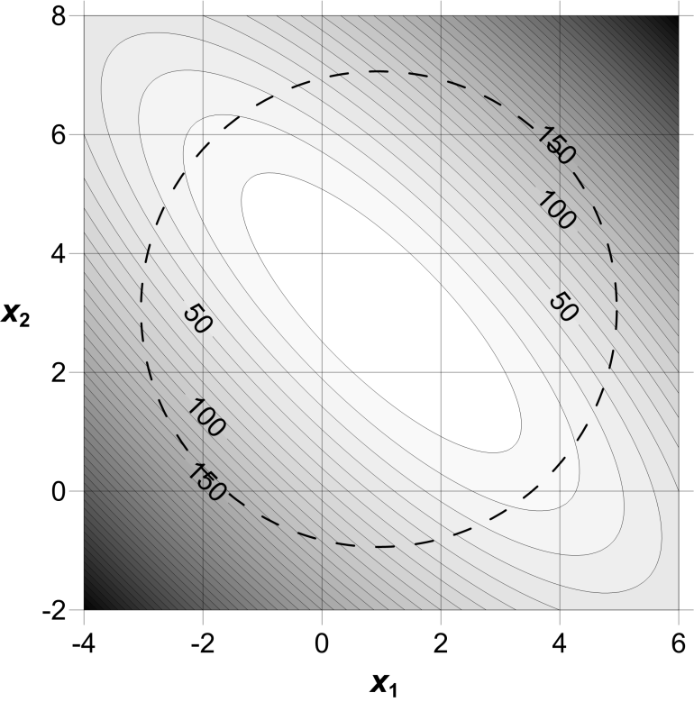

с точностью до  в зависимости от начальных приближений (пунктирная окружность), равноудаленных от минимума :



Представить зависимость  графически на отрезке .

**Задание 8**

Оценить скорость сходимости  в зависимости от начальных приближений в квадрате  для метода наискорейшего градиентного спуска применительно к функционалу



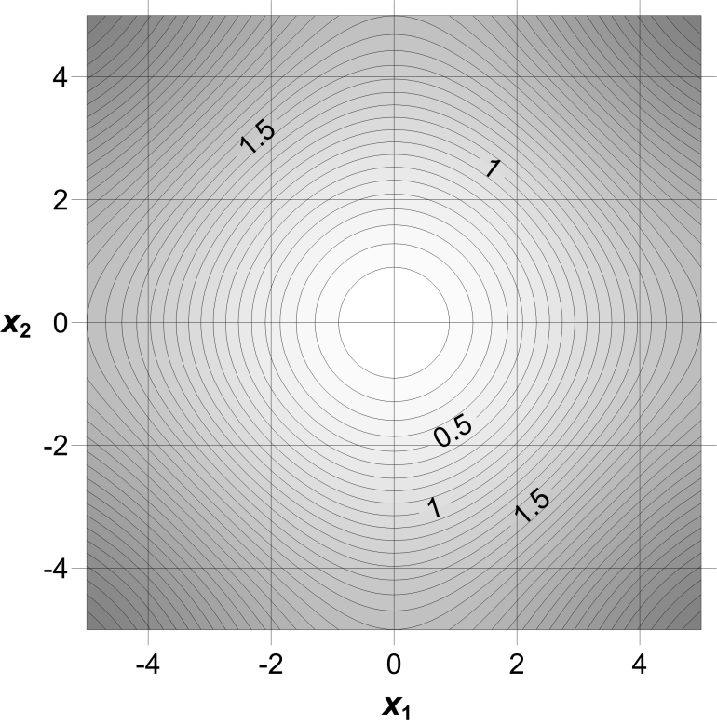

Зависимость  представить графически.

Рекомендации: шаг метода выбирать по формуле



**ТЕМА V. ОПРЕДЕЛЕННЫЕ ИНТЕГРАЛЫ**

**Задание 1**

Вычислить определенный интеграл



используя квадратурные формулы **а)** Ньютона–Котеса с количеством узлов ; **б)** Гаусса с количеством узлов ; **в)** составные Симпсона с разбиениями . Оценить ошибку численного решения, сравнивая его с точным значением интеграла.

**Задание 2**

Используя формулу Симпсона, вычислить интеграл



где . Оценить ошибку численного решения, сравнивая его с точным значением интеграла.

**Задание 3**

Вычислить определенный интеграл



используя составные квадратурные формулы трапеции. Исследовать зависимость ошибки численного решения от числа разбиений  составной формулы. Рассмотреть , где .

**Задание 4**

Стохастическим методом (Монте-Карло) вычислить определенный интеграл



и оценить методическую ошибку в зависимости от количества испытаний . Рассмотреть , где .

**Задание 5**

Стохастическим методом (Монте-Карло) вычислить определенные интегралы



и оценить методическую ошибку в зависимости от количества испытаний . Рассмотреть , где .

**Задание 6**

Используя составную квадратурную формулу Гаусса с двумя узловыми значениями (), точную для полиномов третьей степени, вычислить определенный интеграл



и оценить точность численного решения в зависимости от числа разбиений *N*.Рассмотреть , где .

**Задание 7**

Вычислить определенный интеграл



используя составную квадратурную формулу Симпсона. Исследовать зависимость ошибки численного решения от длины подотрезка интегрирования . Рассмотреть , где .

**Задание 8**

Оценить точность вычисления определенного интеграла



для квадратурных формул :



Графически представить зависимости ошибок квадратурных формул  от параметров  и .

**ТЕМА VI. ОБЫКНОВЕННЫЕ ДИФФЕРЕНЦИАЛЬНЫЕ УРАВНЕНИЯ**

Численно найти решение системы дифференциальных уравнений :

**I)** Лотки–Вольтерры;

**II)** математического маятника;

**III)** плоской задачи двух тел;

методом

**а)** Рунге–Кутты 4-го порядка;

**б)** Хойна;

**в)** неявным трапеций;

**г)** явным средней точки;

**д)** неявным средней точки;

**е)** явным Адамса 2-го порядка;

для значения независимой переменной , где  — период (цикл) решения задачи. Графически представить отклонение интегрального соотношения  от начального значения   на всем интервале интегрирования для различных величин постоянного шага  .

**Задача I:**



**Задача II:**



**Задача III:**



Рекомендации. В неявных методах трапеций и средней точки, где необходимо решать нелинейные уравнения методом простых итераций, выполнять три итерации на шаге, а в качестве начальных приближений (на -м шаге) принимать  (решение на предыдущем шаге). Для старта в схеме Адамса в качестве первого принимать численное решение метода Эйлера:

